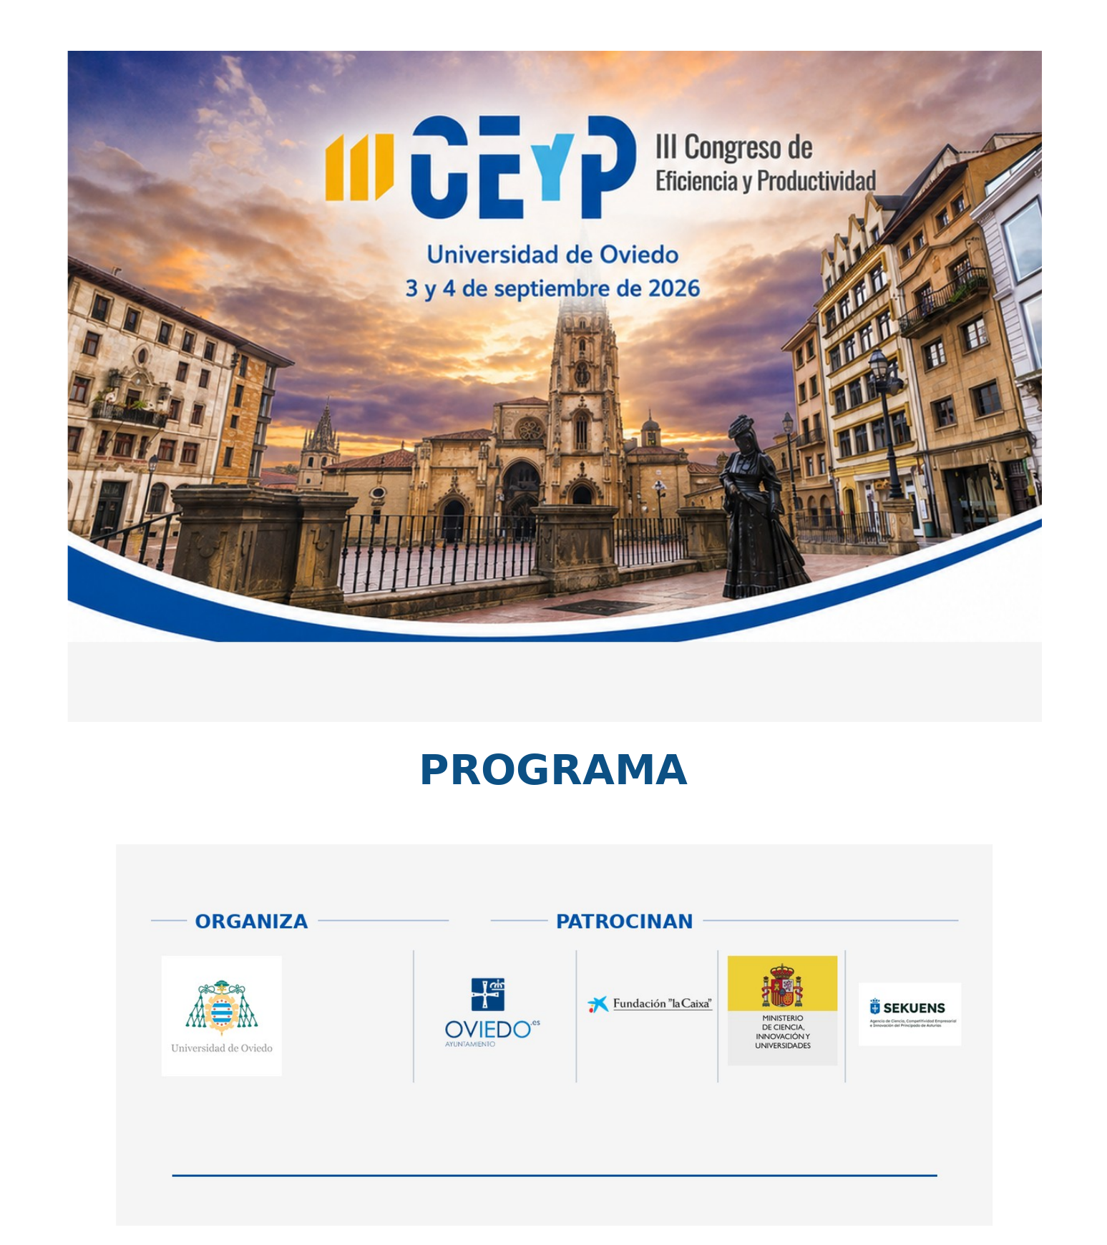

www.congresoeyp.es
COMITÉS
COMITÉ ORGANIZADOR  • Juan Aparicio — U. Miguel Hernández  • José Manuel Cordero — U. de Extremadura  • Ana Lozano — U. de Málaga  • Ana Rodríguez-Álvarez — U. de Oviedo  • Daniel Santín — U. Complutense de Madrid  COMITÉ CIENTÍFICO | COMITÉ LOCAL  (U. de Oviedo)  • Ana Rodríguez-Álvarez  • Antonio Álvarez  • Roberto Balado-Naves  • José Baños-Pino  • Darío Blanco Fernández  • David Boto García  • Eduardo González Fidalgo  • Ana Laura Imbernó Díaz  • Luis Orea  • David Roibás  • Alan Wall
  • Inmaculada Álvarez  U. Autónoma de Madrid  • Carlos Arias  U. de León  • Boris Bravo-Ureta  University of Connecticut  • Pablo Coto-Millán  U. de Cantabria  • Julio del Corral  U. de Castilla-La Mancha  • Rafaela Dios  U. de Córdoba | • Emili Grifell-Tatjé  U. Autònoma de Barcelona  • Juan José Díaz  U. de La Laguna  • Magdalena Kapelko  Wrocław University of Economics  • Sergio Perelman  Université de Liège  • Xosé Antón Rodríguez  U. de Santiago de Compostela  • José Luis Zofío  U. Autónoma de Madrid

III CONGRESO DE EFICIENCIA Y PRODUCTIVIDAD (III CEyP)
Programa
U. de Oviedo | 3–4 de septiembre de 2026

JUEVES 3 DE SEPTIEMBRE

Hora | Aula 1 | Aula 2 | Aula 3
08:45-09:15 | Llegada y registro de participantes
09:15-09:45 |  |  | Acto de apertura  - Sr. D. Ignacio Villaverde, rector magnífico de la U. de Oviedo  - Sr. D. Guillermo Peláez, consejero de Hacienda, Justicia y Asuntos Europeos del Gobierno del Principado de Asturias  - D.ª María Calvo, presidenta de la Federación Asturiana de Empresarios (FADE)  - Dra. D.ª Ana Rodríguez-Álvarez, directora del Dpto. de Economía de la U. de Oviedo
10:00–12:00 | Sesión: Aplicaciones regionales |  | Sesión: Innovación y digitalización
12:00–12:30 | Pausa café (Cafetería Auditorio)
12:30–14:30 | Sesión: Innovaciones metodológicas en métodos paramétricos y semiparamétricos | Sesión: Innovaciones metodológicas en métodos no paramétricos
14:30–16:00 | Comida (La Cava de Floro)
16:00–18:00 | Sesión: Energía y sostenibilidad (Sesión patrocinada) | Sesión: Transporte, infraestructuras y turismo
18:00–18:30 | Pausa café (Cafetería Auditorio)
18:30–20:00 |  |  | Conferencia plenaria: Diego Prior  (Moderadora: Ana Lozano)
20:00 | Cóctel de bienvenida (Cafetería Auditorio)

VIERNES 4 DE SEPTIEMBRE

Hora | Aula 1 | Aula 2 | Aula 3
09:30–12:00 | Sesión: Aplicaciones sectoriales | Sesión: Sector público y equidad
12:00–12:30 | Pausa café (Cafetería Auditorio)
12:30–14:00 |  |  | Mesa redonda: ¿Cómo mejorar la productividad de empresas e instituciones?  Alejandro Calvo (Consejero de Movilidad, Medio Ambiente y Gestión de Emergencias)  María Calvo (Presidenta de FADE)  Javier S. Pandiello (Catedrático de Economía Pública)  Moderador: Antonio Álvarez
14:00–15:30 | Comida (La Cava de Floro)
15:30–17:30 |  |  | Sesión especial en honor de  KNOX LOVELL
17:30–17:45 |  |  | Clausura
18:00–19:00 | Visita guiada por Oviedo
21:00 | Espicha: Sidrería Casa Félix

LISTA DETALLADA DE LAS SESIONES
JUEVES, 3 DE SEPTIEMBRE
10:00–12:00 | Sesión: APLICACIONES REGIONALES (Aula 1)
Moderadora: Cristina Hidalgo González
▪ Ineficiencia productiva en perspectiva regional: evidencia empírica para Cuba mediante fronteras estocásticas
Ana Laura Imbernó Díaz (U. de Oviedo / U. de La Habana); José Baños-Pino (U. de Oviedo)
▪ Measuring Technical Efficiency in European Regions: A Random Forest-Adaptive Constrained Enveloping Splines Approach
José Manuel Cordero; Víctor Javier España; Cristina Polo (U. de Extremadura)
▪ Determinants of Efficiency in Regional Innovation Systems: A Bayesian Framework
Joan Crespo Cepas (U. de València); David Conesa (U. de València); Zaira García-Tórtola (U. Jaume I); Emili Tortosa-Ausina (U. Jaume I)
▪ Género y ecoeficiencia en la agricultura española: evidencia microeconómica mediante un modelo super-SBM DEA
M.ª Pilar Rodríguez Fernández; Cristina Hidalgo González; David Pérez Neira (U. de León)

10:00–12:00 | Sesión: INNOVACIÓN Y DIGITALIZACIÓN (Aula 3) (Sesión español/inglés)
Moderador: Luis Orea
▪ Utility Effectiveness, Composite Indicators and 'Benefit of the Doubt' Models: How Important Are Preferences When Evaluating the Performance of Innovation Systems?
José Luis Zofío (U. Autónoma de Madrid / Erasmus University Rotterdam); Juan Aparicio (U. Miguel Hernández); Javier Barbero (U. Autónoma de Madrid); Jon Mikel Zabala-Iturriagagoitia (Deusto Business School, University of Deusto)
▪ Eficiencia y uso óptimo de la cirugía robótica en cáncer colorrectal: análisis coste-efectividad y oportunidades de mejora organizativa en un hospital público
David Vivas Consuelo; Carla Ortega Fernández (CIEGS-UPV)
▪ Size Thresholds and the Adoption of Advanced Digital Technologies: Evidence from Spanish Manufacturing Firms
Inmaculada Álvarez (U. Autónoma de Madrid); Luis Orea (U. de Oviedo); Christopher F. Parmeter (U. of Miami); Desiderio Romero-Jordán (U. Rey Juan Carlos)
▪ The Impact of Economic Complexity on Carbon Productivity Focusing on the Role of International R&D Spillovers
Ghazal Shahpari; Maria Chiara D’Errico; Paolo Polinori (University of Perugia)

12:30–14:30 | Sesión: INNOVACIONES METODOLÓGICAS EN MÉTODOS PARAMÉTRICOS Y SEMIPARAMÉTRICOS (Aula 1)
Moderador: Antonio Álvarez
▪ Contabilidad mental y decisiones de gasto turístico: una perspectiva de eficiencia
José Baños-Pino (U. de Oviedo); Beatriz Tovar (U. de Las Palmas de Gran Canaria)
▪ Funciones de producción con frontera estocástica cuando hay un límite superior que no se puede rebasar
Julio del Corral; María Jesús Ruiz-Fuensanta (U. de Castilla-La Mancha)
▪ A Machine-Learning-Enhanced Approach to Measure the Effects of Public Funding on R&D Expenditure
Darío Blanco Fernández (U. de Oviedo); Desiderio Romero-Jordán (U. Rey Juan Carlos); Inmaculada Álvarez (U. Autónoma de Madrid); Luis Orea (U. de Oviedo)
▪ Where Does Gender Belong? A Monte Carlo Assessment of Specification Bias in Wage Frontiers
Antonio Álvarez; David Boto García (U. de Oviedo)

12:30–14:30 | Sesión: INNOVACIONES METODOLÓGICAS EN MÉTODOS NO PARAMÉTRICOS (Aula 2)
Moderador: Daniel Santín
▪ Theoretical Framework of the Loss-Function-Based Score of Technical Efficiency under Variable Returns to Scale
Juan José Díaz-Hernández; David-José Cova-Alonso; Eduardo Martínez-Budría (Instituto Universitario de Desarrollo Regional, U. de La Laguna)
▪ Introducing Environmental Variables Z in Efficiency Analysis Trees
Alejandro Astor Valentín (Center of Operations Research, U. Miguel Hernández); Juan Aparicio (Center of Operations Research, U. Miguel Hernández); José Luis Zofío (U. Autónoma de Madrid / Erasmus University Rotterdam); Javier Barbero (U. Autónoma de Madrid)
▪ Educational Poverty Measurement through Basic Competencies: A Multidimensional FGT-BoD Approach
Claudio Thieme (U. Diego Portales, Chile); Emili Tortosa-Ausina (U. Jaume I); Víctor Giménez (U. Autónoma de Barcelona); Diego Prior (U. Autónoma de Barcelona)
▪ Standard Efficiency and the Decomposition of the Standard Total Factor Productivity Index
Daniel Santín (U. Complutense de Madrid)

16:00–18:00 | Sesión: ENERGÍA Y SOSTENIBILIDAD (Aula 1) Sesión patrocinada por el Proyecto PID2024-156813OB-I00 (Generación del Conocimiento. Agencia Estatal de Investigación).
Moderador: David Roibás
▪ Environmental Performance Gaps in European Regions: Eco-innovation or Catching-up?
Andrés J. Picazo-Tadeo; Celia Melguizo; Jesús Peiró-Palomino (U. de València)
▪ Beyond Traditional ESG Ratings: A Robust Benefit-of-the-Doubt Analysis of the European Energy Sector
Roberto Gómez-Calvet; M. Ángeles Casabó-Ortí (U. Europea de Valencia)
▪ Measuring Global GHG-GDP Efficiency: An Enhanced Hyperbolic Distance Function Approach
Roberto Balado-Naves; José Baños-Pino; Ana Rodríguez-Álvarez (U. de Oviedo)
▪ The Influence of Environmentally Friendly Vehicles on Air Pollution
Darío Blanco Fernández; M.ª José Pérez Villadóniga; Ana Rodríguez-Álvarez; David Roibás (U. de Oviedo)

16:00–18:00 | Sesión: TRANSPORTE, INFRAESTRUCTURAS Y TURISMO (Aula 2)
Moderador: José Luis Bonifaz
▪ Eco-eficiencia en sistemas portuarios: evidencia empírica para España mediante un modelo WRDDM no orientado con emisiones de CO₂
Andrea Rodríguez; Lourdes Trujillo (U. de Las Palmas de Gran Canaria)
▪ Transforming Port Activity into Revenue: An Efficiency Assessment of the Spanish Port System
David Paz Saavedra (U. de Cantabria); Xosé Luís Fernández (U. de Cantabria); Marta de la Fuente (U. de Cantabria); Pablo Coto-Millán (U. de Cantabria); Fernando González Laxe (U. de A Coruña)
▪ How Do We Measure Hotel Efficiency? An Application for Switzerland
Xosé Luís Fernández (U. de Cantabria); Roland Schegg (Institut de Tourisme (ITO), HES-SO Valais-Wallis)
▪ Infrastructure Development Efficiency (in Latin America and the Caribbean): Outcomes and Insights from Two Decades of Public and Private Sector Investment
José Luis Bonifaz (U. del Pacífico); Ancor Suárez-Alemán (Banco Interamericano de Desarrollo); Tomás Serebrisky (Banco Interamericano de Desarrollo)

18:30–20:00 | Conferencia plenaria: Diego Prior (Aula 3)
Eficiencia directiva: construcción de indicadores y modelos de medición
Moderadora: Ana Lozano

VIERNES, 4 DE SEPTIEMBRE
09:30–12:00 | Sesión: APLICACIONES SECTORIALES (Aula 1)
Moderador: David Cantarero
▪ ¿Mejora la sostenibilidad el rendimiento financiero? Un análisis del sector hotelero canario
Violeta de Vera; Irene López-Armas; Marta Arbelo-Pérez (U. de La Laguna, Instituto Universitario de La Empresa)
▪ Demand Volatility, Capacity Utilization and Input Productivity in the Hotel Sector
David Boto García; Inés Sustacha; José Baños-Pino (U. de Oviedo)
▪ Assessing the Efficiency and Productivity of Socio-Labour Insertion Programmes for Rural Women: Evidence from Los Pedroches, Andalusia
Victoria Vicario-Modroño; María Moyano-García (U. de Córdoba)
▪ Análisis coste-utilidad en tecnologías sanitarias: una aplicación práctica
Pablo Oscar Roza Miguel (Cátedra MBA Institute de Investigación Médica y Biomecánica, U. de Oviedo); Laia López Capdevilla (Hospital de la Santa Creu i Sant Pau, Barcelona); Nuria García Rodríguez (U. de Oviedo); Eduardo González Fidalgo (U. de Oviedo)
▪ Management Control Systems and Productive Performance of Spanish Agrifood SMEs
Darío Blanco Fernández; Beatriz Cornejo; José Antonio Pérez; Alan Wall (U. de Oviedo)

09:30–12:00 | Sesión: SECTOR PÚBLICO Y EQUIDAD (Aula 2)
Moderador: José Manuel Cordero
▪ Beyond Performance: Productivity and Equity Dynamics across OECD Education Systems
Gabriela Sicilia (U. Autónoma de Barcelona); Giovanna D’Inverno (U. di Pisa); Cristina Polo (U. de Extremadura); Rosa Simancas (U. de Extremadura)
▪ Beyond Rankings: Bayesian Stochastic Frontier Analysis of the Determinants of University Efficiency
Zaira García-Tórtola (U. Jaume I); David Conesa (U. de València); Joan Crespo (U. de València); Emili Tortosa-Ausina (U. Jaume I)
▪ Designing a Counter-Cyclical Fiscal Stabilisation Mechanism for Spanish Autonomous Communities
Jorge Onrubia Fernández (ICEI-UCM, FEDEA); Hugo Quiñones (ICEI-UCM); Antonio Jesús Sánchez Fuentes (ICEI-UCM)

▪ A Dynamic Analysis of Productivity Gaps between Public and Government-dependent Private Schools in Spain
José Manuel Cordero (U. de Extremadura); Cristina Polo (U. de Extremadura); Daniel Santín (U. Complutense de Madrid); Rosa Simancas (U. de Extremadura)

12:30–14:00 | Mesa redonda: ¿Cómo mejorar la productividad de empresas e instituciones? (Aula 3)
Moderador: Antonio Álvarez
Alejandro Calvo (Consejero de Movilidad, Medio Ambiente y Gestión de Emergencias)
María Calvo (Presidenta de FADE)
Javier S. Pandiello (Catedrático de Economía Pública)

15:30–17:30 | Sesión especial en honor de KNOX LOVELL (Aula 3)
Moderadora: Ana Rodríguez-Álvarez
▪ Beyond Business Profit: Measuring Social Profit Inefficiency
Humberto Brea-Solís; Emili Grifell-Tatjé; [y C.A.K. Lovell]
▪ Second-Order Boosting with Monotonicity and Envelopment Constraints for Frontier Estimation
Juan Aparicio; Xabier Barber (U. Miguel Hernández)
▪ When Low Rates Become Costly: Monetary Policy, Financial Fragility, and Bank Efficiency in Europe
Ana Lozano Vivas (U. de Málaga)
▪ Evaluating the Impact of Waiting Lists on Hospital Efficiency and Costs
Ana Rodríguez-Álvarez; David Roibás (U. de Oviedo)

UBICACIÓN DEL CONGRESO
Auditorio – Palacio de Congresos Príncipe Felipe
Plaza del Fresno, s/n · 33007 Oviedo (Asturias)
Anteriormente denominada Plaza de la Gesta
El Auditorio se encuentra en una zona céntrica de Oviedo, a pocos minutos a pie de la calle Uría y del casco histórico. La entrada principal se sitúa en la Plaza del Fresno.
Dirección | Plaza del Fresno, s/n, 33007 Oviedo
Referencia | Zona de Llamaquique, próxima al centro de la ciudad

Aparcamientos cercanos
• Parking La Gesta — Plaza del Fresno, 3. En la misma plaza que el Auditorio.
• Parking Auditorio — C. González Besada, 17. A unos 30 m del Auditorio; abierto 24 horas.
• Interparking Llamaquique — C. Antonio Suárez Gutiérrez, s/n. Alternativa próxima, abierta 24 horas y con puntos de recarga eléctrica.
Enlaces útiles
- Información del Auditorio en la web de Turismo de Oviedo
- Ver la ubicación en Google Maps



Consejos prácticos para ponentes y moderadores

Estimados participantes y moderadores:
Nos gustaría compartir algunas indicaciones generales para facilitar el desarrollo del congreso. Con carácter general, las sesiones y las conferencias plenarias se celebrarán en castellano, con alguna excepción señalada en el programa.
Asimismo, para contribuir al buen desarrollo de las sesiones y a la calidad de las presentaciones, os rogamos tener en cuenta las siguientes recomendaciones:

Ponentes  • Respeta el tiempo asignado. Cumplir el horario garantiza las mismas oportunidades para todos y permite reservar tiempo para preguntas.  • Ajusta el número de diapositivas y céntrate en la contribución. Prioriza la calidad sobre la cantidad y evita revisiones bibliográficas o marcos teóricos demasiado largos. Tras presentar brevemente la motivación, ve directo al modelo, los datos y los resultados. Como orientación, procura utilizar menos diapositivas que minutos de exposición.  • Cuida la legibilidad y el diseño. Utiliza un tamaño de fuente de al menos 18 puntos, limita el texto en pantalla y emplea un buen contraste entre texto y fondo. En los gráficos, asegúrate de que leyendas, ejes y datos puedan leerse con claridad desde el fondo de la sala. La audiencia debe escucharte a ti, no leer un muro de texto.  • Carga la presentación con antelación. Acude a la sala durante el descanso previo a tu sesión para cargarla y comprobar que funciona correctamente. | Moderadores  • Explica las reglas al inicio y coordínate con los ponentes. Preséntate brevemente, recuerda las normas de tiempo y acuerda antes de comenzar cómo se avisará del tiempo restante.  • Controla el horario con avisos visibles. Utiliza tarjetas de 5, 2 y 1 minuto. Recuerda que el tiempo asignado incluye el debate y, si un ponente consume todo su tiempo, pasa al siguiente de forma firme pero amable. Levanta los avisos para que el ponente los vea sin interrumpir su discurso.  • Favorece un debate ágil. Pide que tanto las preguntas como las respuestas sean breves para dar cabida al mayor número posible de intervenciones. Los comentarios más extensos pueden continuar durante la pausa del café o en otro momento.  • Ten preparada una pregunta de reserva. Puede ayudar a iniciar el debate si el público no interviene de inmediato.

Muchas gracias por vuestra colaboración.

El Comité Organizador

